Конспект занятия по лепке в 1 младшей группе
Тема: «Грибы»
Программное содержание:
- развивать у дошкольников интерес к лепке из пластилина;
- воспитывать аккуратность во время работы с пластилином;
- учить детей лепить из двух частей, придавать им формы (шар, столбик), плотно соединять их;
- закреплять навыки внимательно рассматривать объект, выделять составные части.
Материал: пластилин, игрушечные грибы, доски для лепки, салфетки, игрушечный зайчик, корзинка, каштаны, иллюстрации грибов.
Ход занятия
- Организационный момент. Психогимнастика
Сделаем большой круг,
Ты мой друг и я твой друг.
Сделаем маленький круг,
Ты мой друг и я твой друг.
Слышится звук плача.
- Кто-то плачет, пойду я посмотрю.
Обращает внимание детей на зайчика, который сидит под кустом, и на корзину, которая находится рядом.
Бежал заяц через лес,
Корзину он с грибами нос,
На синичку засмотрелся,
Об траву споткнулся,
Все грибочки растерял.
Сел под куст и затосковал.
Я в детский сад утром шла,
Корзину вот такую нашла.
Вам, ребята, принесла.
-Ребята, давайте посмотрим, что лежит в корзине.
-Да это же грибочки нашего зайчика! Посчитайте, сколько в корзине грибочков? (два).
-Осталось только два грибочка, остальные зайчик растерял. Давайте немного развеселим нашего зайчика и расскажем стихи, которые мы выучили про зайчика.
Ребенок 1.
Тили-тили, тили-бом,
Сбил сосну зайчишка лбом.
Жалко мне зайчишку:
Носит зайка шишку.
Ребенок 2.
Зайка белый умывается,
Видимо в гости он собирается.
Вымыл носик, вымыл хвостик,
Вымыл ушки, вытер сухо.
Ребенок 3.
Зайчик спать захотел,
Сам постельку постелил,
Сам положил себе подушку,
И свисают с нее ушки.
- Немножко развеселился наш зайчик. Давайте поможем ему, слепим грибочки. Но сначала рассмотрим их.
-Что есть у грибочка? (ножка и шапочка) какого цвета ножка? На что она похожа? (на столбик) а на что похожа шапочка? Какого она цвета?
Пальчиковая гимнастика
Под берёзкой на дорожке,
Гриб растет на толстой ножке.
По дорожке мы походим,
Гриб в корзинку положим.
- Вспомните и покажите движениями рук в воздухе, как слепить столбик, шар, как прижать его. Ножка у грибочка - белого цвета, а шапочка – коричневого.
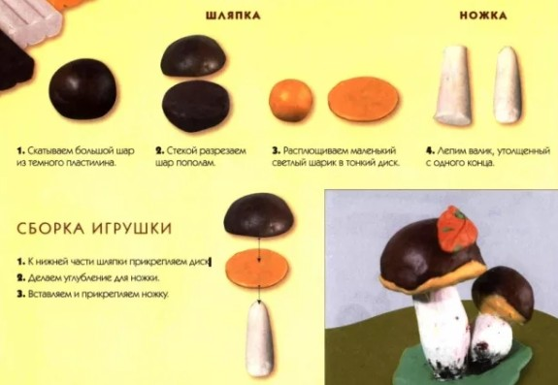
- Чтобы сделать грибок, нужно кусочек белого пластилина разделить на две части. Из них мы сделаем ножку для гриба (скатать столбик), а из коричневого – шапочку (скатать шарик и слегка сжать между ладонями). Эти части соединяем, получился грибочек.
Самостоятельная деятельность детей. Лепка из пластилина
-У нас еще одна ножка для грибочка, но нет шапочки. Дети, посмотрите в корзине есть каштаны, похожи ли они на шапочку гриба? Давайте соединим каштан с пластилиновой ножкой чтобы получился грибок.
Вместе с зайчиком воспитатель рассматривает грибы. Зайчик хвалит детей, благодарит их. Дети складывают грибы в корзинку.
Рефлексия
Что сегодня мы делали?
Кто к нам в гости приходил?
Как мы ему помогли?

